ROTINA DO TRABALHO PEDAGÓGICO PARA SER REALIZADA EM CASA (MII-A) - Profª Lídia
> Data: 26/10 a 30/10 de 2020
Creche Municipal “Maria Silveira Mattos”
SEGUNDA-FEIRA | TERÇA-FEIRA | QUARTA-FEIRA | QUINTA-FEIRA | SEXTA-FEIRA
**MATERNAL II-A  *Hora da história: Caracol e Caracola  https://www.youtube.com/watch?v=ulg-BGgIT08  (O link será disponibilizado no grupo)  -Basquete com bolinha de papel  -Objetivo: Desenvolvendo a coordenação motora, visomotora, atenção e concentração, autonomia e paciência.  -Materiais:  -Folhas de jornal, revistas ou cadernos velhos;  -Balde ou bacia.  -Desenvolvimento: Entregue para criança folhas de jornal ou revista e peça para que ela amasse formando bolinhas. Com algumas prontas, separe um balde ou bacia e peça para que a criança arremesse dentro do recipiente.  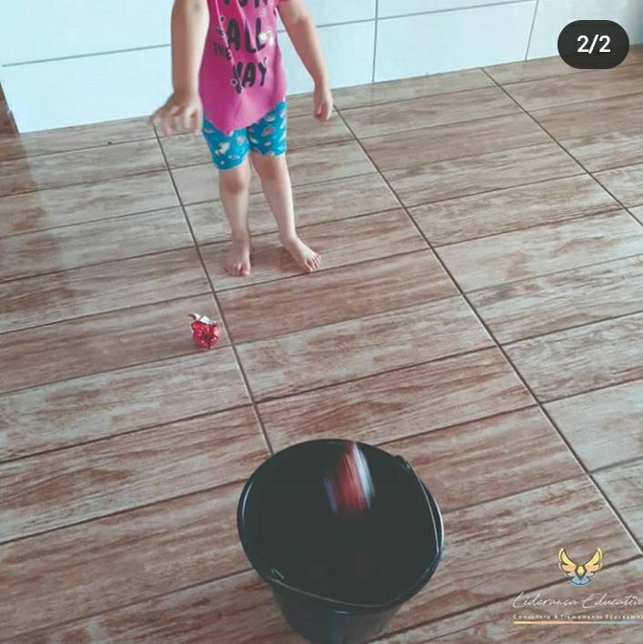 | **MATERNAL II-A  *Hora da Música: Palavra Cantada Pé com Pé  https://www.youtube.com/watch?v=EmvwcSr_L5Q  (O link será disponibilizado no grupo)  -Que número é esse?  -Objetivo: Conhecimento dos números, relação símbolo quantidade, comparação de quantidade e coordenação motora fina.  -Materiais:  -Caixa de papelão (sapato)  -Tampinha de garrafa  -Cola  -Massinha de modelar (Se não tiver pode usar pedrinhas, com a surpervisão de um adulto)  - Desenvolvimento: recorte a caixa de papelão em cinco partes iguais, depois escreva os números de um a cinco na parte de baixo, em cima cole a tampinha de garrafa referente ao número. Agora é só brincar, passe o dedo da criança em cima do número feito de canetinha para que ela se aproprie da escrita, depois façam bolinhas com a massinha para realizar a contagem e preencher as tampinhas com a quantidade indicada.  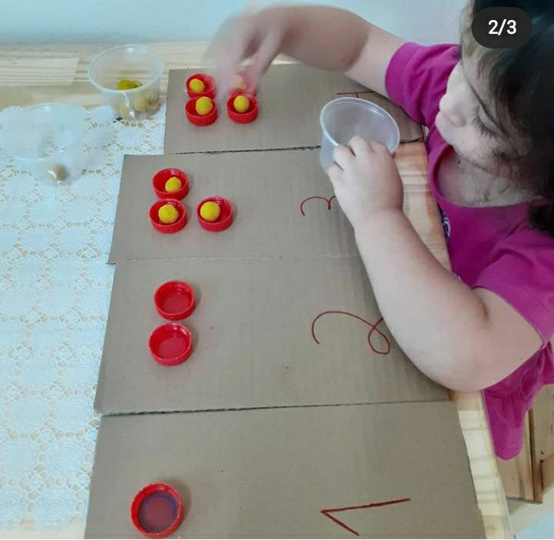 | **MATERNAL II-A  *Hora da história: A galinha choca  https://www.youtube.com/watch?v=6EO3p0ntfL4  (O link será disponibilizado no grupo)  -Balança lençol  -Objetivo: trabalho em equipe, coordenação motora fina e global e interação.  -Materiais:  -Lençol  -Bola  Desenvolvimento:  - Coloque a bola no meio do lençol (se o lençol for muito grande, dobre);  -Cada pessoa deve segurar uma ponta, se for apenas você e a criança, você segura duas pontas e ela as outras duas, balancem o lençol e não deixem a bola cair.  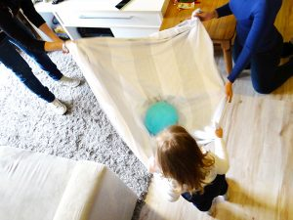  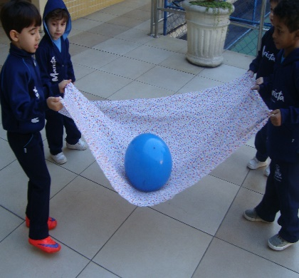 | **MATERNAL II-A  *Hora da história: Dia e Noite  (Áudio book gravado pela professora Lídia)  (O link será disponibilizado no grupo) | **MATERNAL II-A  *Ponto Facultativo – Dia do funcionário público
Não esqueçam de registrar as atividades com fotos ou vídeos e mandar para a professora.

